ĐẠI HỌC CÔNG NGHỆ TP.HCM (HUTECH)
Thực hành Phân tích thiết kế hướng đối tượng
BÀI 6
QUẢN LÝ CÔNG TY DU LỊCH
Họ và tên: Trần Thiện Nhân MSSV: 1250080123
Lớp: 12_ĐH_CNPM2

1. MÔ TẢ
Công ty du lịch Văn Hóa Việt TP.HCM muốn tin học hóa việc quản lý tình hình đăng ký các tour du lịch của khách và thông tin các tour cho khách.
Mục đích của chương trình nhằm tin học hóa, cung cấp thông tin các tour du lịch để quảng cáo trên website của công ty. Quản lý tình hình đăng ký du lịch ở các tour để tiện việc sắp xếp lịch thực hiện các tour cho nhân viên hướng dẫn du lịch. Mọi tour được xem như xuất phát từ TP.HCM.
Thông tin tour bao gồm: Mã tour dùng để phân biệt, tên tour, số ngày, số đêm cùng đơn giá cho một khách. Khách đăng ký du lịch có hai loại: Khách đi trên 12 người xem như khách theo đoàn thì điền vào phiếu đăng ký theo đoàn, khách đi theo đoàn được chọn ngày đi bất kỳ cho tour mình và ghi nhận lại tên cơ quan (hoặc ghi tên đại diện gia đình), địa chỉ cơ quan, điện thoại cơ quan, người đại diện, số người đi, nếu có mua bảo hiểm thì phải kèm theo danh sách những người cùng đi. Công ty cho xe đến đón tại địa điểm do đoàn yêu cầu. Thông tin của khách theo đoàn được lưu trữ trên máy tính để tiện cho việc liên lạc và chăm sóc khách hàng sau này. Khách lẻ là khách đăng ký dưới 12 người, đi cá nhân hay bạn bè, khi du lịch theo tour phải đăng ký theo chuyến. Mỗi chuyến có ngày đi, ngày về theo lịch của công ty. Khách lẻ có thể đăng ký tại các điểm bán vé khác nhau gần nơi mình ở, địa điểm đón theo quy định của công ty để cùng đi theo một tour duy nhất. Khách đăng ký theo đoàn thì phải đặt cọc trước một khoản tiền, nếu không đi thì mất cọc. Kinh phí tham quan của đoàn sẽ thanh toán sau khi kết thúc chuyến tham quan. Khách đi theo chuyến thì mua và thanh toán tiền vé cho tour đó.
Nhân viên hướng dẫn du lịch được phân công theo đoàn của một tour nhất định hoặc phân công theo chuyến đi theo khách lẻ sao cho không chồng chéo lịch phân công. Mỗi chuyến khách lẻ được phân công một nhân viên cụ thể, khách theo đoàn có thể nhiều nhân viên nếu đoàn đi đông. Lương của nhân viên được tính theo lương căn bản và lương theo từng tour mà nhân viên thực hiện trong tháng.
Một tour du lịch có thể có nhiều nơi dừng chân, chính là nơi đến quan trọng của tour, cũng chính là nơi đi tiếp theo của tour, kết thúc tour là TP.HCM. Mỗi nơi dừng chân xác định có đổi phương tiện hay không, có hay không nơi ăn, có hay không khách sạn ở lại, loại khách sạn (2, 3, 4 hoặc 5 sao). Một tour du lịch có thể dùng nhiều phương tiện khác nhau để di chuyển, như: đi máy bay tới nơi A, tiếp theo đi xe đò tới nơi B và tàu hỏa tới nơi C, từ C về TP.HCM bằng máy bay… Ngoài ra tour du lịch còn ghi nhận điểm tham quan (các khu di tích lịch sử, danh lam thắng cảnh…), mỗi điểm tham quan ghi nhận mã số để phân biệt, tên điểm tham quan, địa điểm tham quan, nội dung, ý nghĩa.
Sau khi kết thúc tour, công ty sẽ gửi phiếu khảo sát cho khách hàng, ghi nhận lại các góp ý nhằm mục đích phục vụ khách hàng tốt hơn.

2. CÂU HỎI
1) Hãy xác định các Class cùng các thuộc tính, phương thức tương ứng. Chỉ định ID cho thuộc tính của từng Class.
2) Tìm mối liên kết giữa các Class. Dùng StarUML vẽ Class Diagram, chú ý các ký hiệu thích hợp cùng bản số tương ứng (nếu có).
3) Hãy xác định các Actor và các Use Case tổng quát có trong mô tả trên. Sử dụng StarUML, vẽ Use Case Diagram tổng quát cho toàn bộ hệ thống. Mô hình đảm bảo cho phép quản lý toàn bộ các loại thực thể và các xử lý cần thiết liên quan. Lưu file bài làm và mô hình với tên phù hợp.
4) Vẽ Use Case Diagram phân rã chi tiết hoạt động từ lúc khách đăng ký tour (theo đoàn hoặc theo chuyến) cho đến khi kết thúc tour.
5) Vẽ Activity Diagram cho Câu 4 ở trên. Lưu lại mô hình với tên file phù hợp.
6) Vẽ Sequence Diagram cho nghiệp vụ “Lập phiếu đăng ký” tour du lịch theo đoàn.

3. BÀI LÀM

Câu 1.
Hãy xác định các Class cùng các thuộc tính, phương thức tương ứng. Chỉ định ID cho thuộc tính của từng Class.
Mỗi Class có một thuộc tính ID (đánh dấu {id}). Khóa ngoại không ghi thành thuộc tính mà thể hiện bằng liên kết ở Câu 2.
Class | Thuộc tính (ID in đậm) | Phương thức
Tour | maTour {id}: String  tenTour: String  soNgay: int  soDem: int  donGiaKhach: double  tienCongHDV: double | themTour(): boolean  capNhatTour(): boolean  tinhGia(soKhach: int): double
DiemDung | maDiemDung {id}: String  tenDiemDung: String  thuTu: int  doiPhuongTien: boolean  coAnUong: boolean  coKhachSan: boolean  soSaoKhachSan: int | themDiemDung(): boolean  capNhatDiemDung(): boolean
PhuongTien | maPT {id}: String  tenPT: String | themPT(): boolean
DiemThamQuan | maDTQ {id}: String  tenDTQ: String  diaDiem: String  noiDung: String  yNghia: String | themDTQ(): boolean  capNhatDTQ(): boolean
ChuyenDi | maChuyen {id}: String  ngayDi: Date  ngayVe: Date  diaDiemDon: String | themChuyen(): boolean  demSoKhach(): int
KhachHang | maKH {id}: String  hoTen: String  diaChi: String  dienThoai: String | themKH(): boolean  capNhatKH(): boolean
KhachLe  (kế thừa KhachHang) | (không có thuộc tính riêng) | -
KhachDoan  (kế thừa KhachHang) | tenCoQuan: String  nguoiDaiDien: String | -
PhieuDangKyChuyen | maPhieuLe {id}: String  ngayDangKy: Date  soNguoi: int  diaDiemDon: String  soTien: double | lapPhieuLe(): boolean  kiemTraKhachLe(): boolean  tinhTien(): double
PhieuDangKyDoan | maPhieuDoan {id}: String  ngayDangKy: Date  ngayDi: Date  soNguoi: int  diaDiemDon: String  tienCoc: double  coBaoHiem: boolean  trangThai: String | lapPhieuDoan(): boolean  kiemTraKhachDoan(): boolean  kiemTraDanhSachBaoHiem(): boolean  tinhTongTien(): double
NguoiDiCung | maNguoi {id}: String  hoTen: String  ngaySinh: Date  soCMND: String | themNguoi(): boolean
PhieuThanhToanDoan | maTT {id}: String  ngayThanhToan: Date  soTien: double  loai: String | lapPhieuThanhToan(): boolean
NhanVien | maNV {id}: String  hoTen: String  dienThoai: String  chucVu: String  luongCoBan: double | themNV(): boolean  capNhatNV(): boolean  kiemTraTrungLich(ngayDi, ngayVe): boolean
PhanCongDoan | maPC {id}: String  vaiTro: String | phanCong(): boolean
LuongThang | maLuong {id}: String  thang: int  nam: int  luongCoBan: double  luongTheoTour: double  tongLuong: double | tinhLuong(): double
PhieuKhaoSat | maPKS {id}: String  ngayGui: Date  diemHaiLong: int  gopY: String | guiPhieu(): boolean  ghiNhanGopY(): boolean

Giải thích: tour gồm các nơi dừng chân; mỗi nơi dừng chân gắn một phương tiện di chuyển. Khách hàng chuyên biệt thành khách lẻ và khách đoàn. Khách lẻ đăng ký theo chuyến, khách đoàn đăng ký theo đoàn. Mã ID kỹ thuật (maPC, maTT…) dùng cho các lớp chi tiết. Getter/setter không liệt kê.

Câu 2.
Tìm mối liên kết giữa các Class. Dùng StarUML vẽ Class Diagram, chú ý các ký hiệu thích hợp cùng bản số tương ứng (nếu có).
Bảng mối liên kết giữa các Class
Hai Class | Bản số | Loại quan hệ | Ý nghĩa
Tour - DiemDung | 1 - 1..* | Hợp thành | gồm
PhuongTien - DiemDung | 1 - 0..* | Kết hợp | di chuyển bằng
Tour - DiemThamQuan | 0..* - 0..* | Kết hợp | tham quan
Tour - ChuyenDi | 1 - 0..* | Kết hợp | tổ chức
KhachLe - KhachHang | - | Kế thừa | chuyên biệt hóa
KhachDoan - KhachHang | - | Kế thừa | chuyên biệt hóa
KhachLe - PhieuDangKyChuyen | 1 - 0..* | Kết hợp | đăng ký
ChuyenDi - PhieuDangKyChuyen | 1 - 0..* | Kết hợp | có
KhachDoan - PhieuDangKyDoan | 1 - 0..* | Kết hợp | đăng ký
Tour - PhieuDangKyDoan | 1 - 0..* | Kết hợp | chọn
PhieuDangKyDoan - NguoiDiCung | 1 - 0..* | Hợp thành | danh sách người đi
PhieuDangKyDoan - PhieuThanhToanDoan | 1 - 1..* | Kết hợp | thanh toán
PhieuDangKyDoan - PhanCongDoan | 1 - 1..* | Hợp thành | phân công
NhanVien - PhanCongDoan | 1 - 0..* | Kết hợp | được phân công
NhanVien - ChuyenDi | 0..1 - 0..* | Kết hợp | hướng dẫn
NhanVien - LuongThang | 1 - 0..* | Kết hợp | nhận
KhachHang - PhieuKhaoSat | 1 - 0..* | Kết hợp | trả lời
ChuyenDi - PhieuKhaoSat | 0..1 - 0..* | Kết hợp | khảo sát chuyến
PhieuDangKyDoan - PhieuKhaoSat | 0..1 - 0..* | Kết hợp | khảo sát đoàn

Quy ước của bài: khách lẻ đăng ký tối đa 12 người, khách đoàn là trên 12 người (đề ghi “trên 12” và “dưới 12”, không nói rõ đúng 12). Mỗi phiếu khảo sát thuộc đúng một trong hai: chuyến đi hoặc phiếu đăng ký đoàn. Điểm tham quan và tour là quan hệ nhiều-nhiều.

Class Diagram
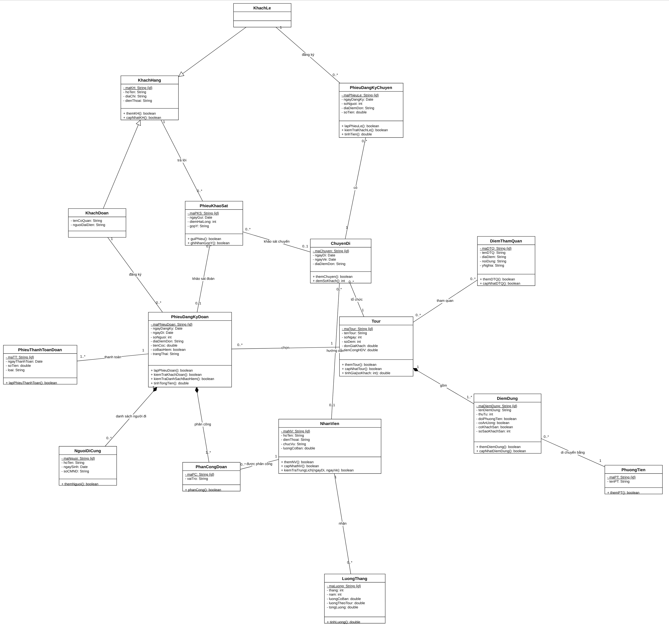
Hình 1. Class Diagram

Câu 3.
Hãy xác định các Actor và các Use Case tổng quát có trong mô tả trên. Sử dụng StarUML, vẽ Use Case Diagram tổng quát cho toàn bộ hệ thống. Mô hình đảm bảo cho phép quản lý toàn bộ các loại thực thể và các xử lý cần thiết liên quan. Lưu file bài làm và mô hình với tên phù hợp.
Actor
Actor | Vai trò
Khách hàng | Actor tổng quát, xem thông tin tour trên website. Chuyên biệt thành khách lẻ và khách đoàn.
Khách lẻ | Kế thừa Khách hàng. Đăng ký theo chuyến (tối đa 12 người), thanh toán vé, trả lời khảo sát.
Khách đoàn | Kế thừa Khách hàng. Đăng ký theo đoàn (trên 12 người), đặt cọc, quyết toán sau tour, trả lời khảo sát.
NV bán vé | Nhân viên tại điểm bán vé: lập phiếu đăng ký, thu tiền, quản lý khách hàng.
NV điều hành | Quản lý tour, chuyến đi, phân công hướng dẫn viên, kết thúc tour, gửi khảo sát.
Hướng dẫn viên | Xem lịch phân công theo chuyến hoặc theo đoàn.
Quản lý | Quản lý nhân viên, tính lương, thống kê báo cáo.

Use Case tổng quát
ID | Use Case | Actor | Mô tả
UC01 | Quản lý tour | NV điều hành | Quản lý mã tour, tên, số ngày, số đêm, đơn giá cho một khách, tiền công hướng dẫn.
UC02 | Quản lý nơi dừng chân và phương tiện | NV điều hành | Nơi dừng chân của tour theo thứ tự (đổi phương tiện, nơi ăn, khách sạn, số sao) và phương tiện di chuyển.
UC03 | Quản lý điểm tham quan | NV điều hành | Mã, tên, địa điểm, nội dung, ý nghĩa; gắn điểm tham quan vào tour.
UC04 | Quản lý chuyến đi | NV điều hành | Lập chuyến theo lịch công ty: ngày đi, ngày về, địa điểm đón.
UC05 | Quản lý khách hàng | NV bán vé | Lưu thông tin khách lẻ và khách đoàn để liên lạc, chăm sóc.
UC06 | Đăng ký tour theo chuyến | Khách lẻ, NV bán vé | Khách đăng ký tối đa 12 người tại điểm bán vé, chọn chuyến theo lịch.
UC07 | Đăng ký tour theo đoàn | Khách đoàn, NV bán vé | Khách trên 12 người điền phiếu đăng ký theo đoàn, chọn ngày đi, kèm danh sách người đi nếu mua bảo hiểm.
UC08 | Thanh toán | Khách, NV bán vé | Khách lẻ thanh toán vé; khách đoàn đặt cọc và quyết toán kinh phí sau tour.
UC09 | Phân công hướng dẫn viên | NV điều hành | Phân công theo chuyến (1 người) hoặc theo đoàn (nhiều người), không trùng lịch.
UC10 | Xem lịch phân công | Hướng dẫn viên | Xem các chuyến và đoàn được phân công.
UC11 | Tính lương nhân viên | Quản lý | Lương tháng = lương căn bản + lương theo từng tour thực hiện trong tháng.
UC12 | Kết thúc tour | NV điều hành | Đóng chuyến/đoàn sau ngày về, chốt thanh toán của đoàn.
UC13 | Gửi phiếu khảo sát và ghi nhận góp ý | NV điều hành, Khách | Sau khi kết thúc tour gửi phiếu khảo sát, ghi nhận điểm hài lòng và góp ý.
UC14 | Xem thông tin tour | Khách hàng | Xem thông tin tour trên website của công ty.
UC15 | Thống kê - báo cáo | Quản lý | Thống kê số khách, doanh thu theo tour, chuyến, tháng.
UC16 | Quản lý nhân viên | Quản lý | Quản lý hồ sơ nhân viên hướng dẫn và lương căn bản.

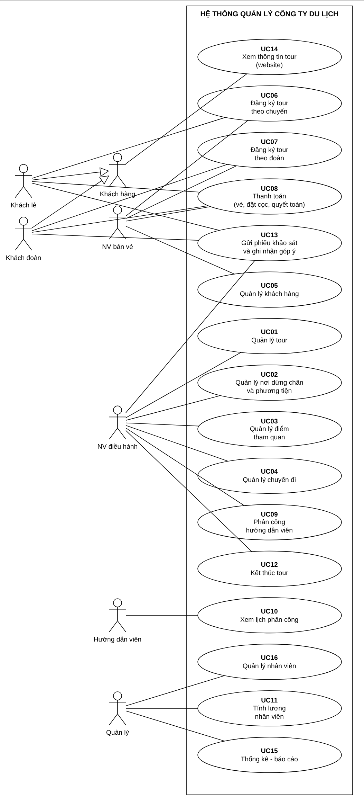
Hình 2. Use Case Diagram tổng quát
Việc chia vai trò NV bán vé, NV điều hành, Quản lý là quy ước của bài; đề chỉ nói chung là nhân viên công ty.

Câu 4.
Vẽ Use Case Diagram phân rã chi tiết hoạt động từ lúc khách đăng ký tour (theo đoàn hoặc theo chuyến) cho đến khi kết thúc tour.
Phạm vi: từ lúc khách đăng ký tour (theo đoàn hoặc theo chuyến) đến khi kết thúc tour.
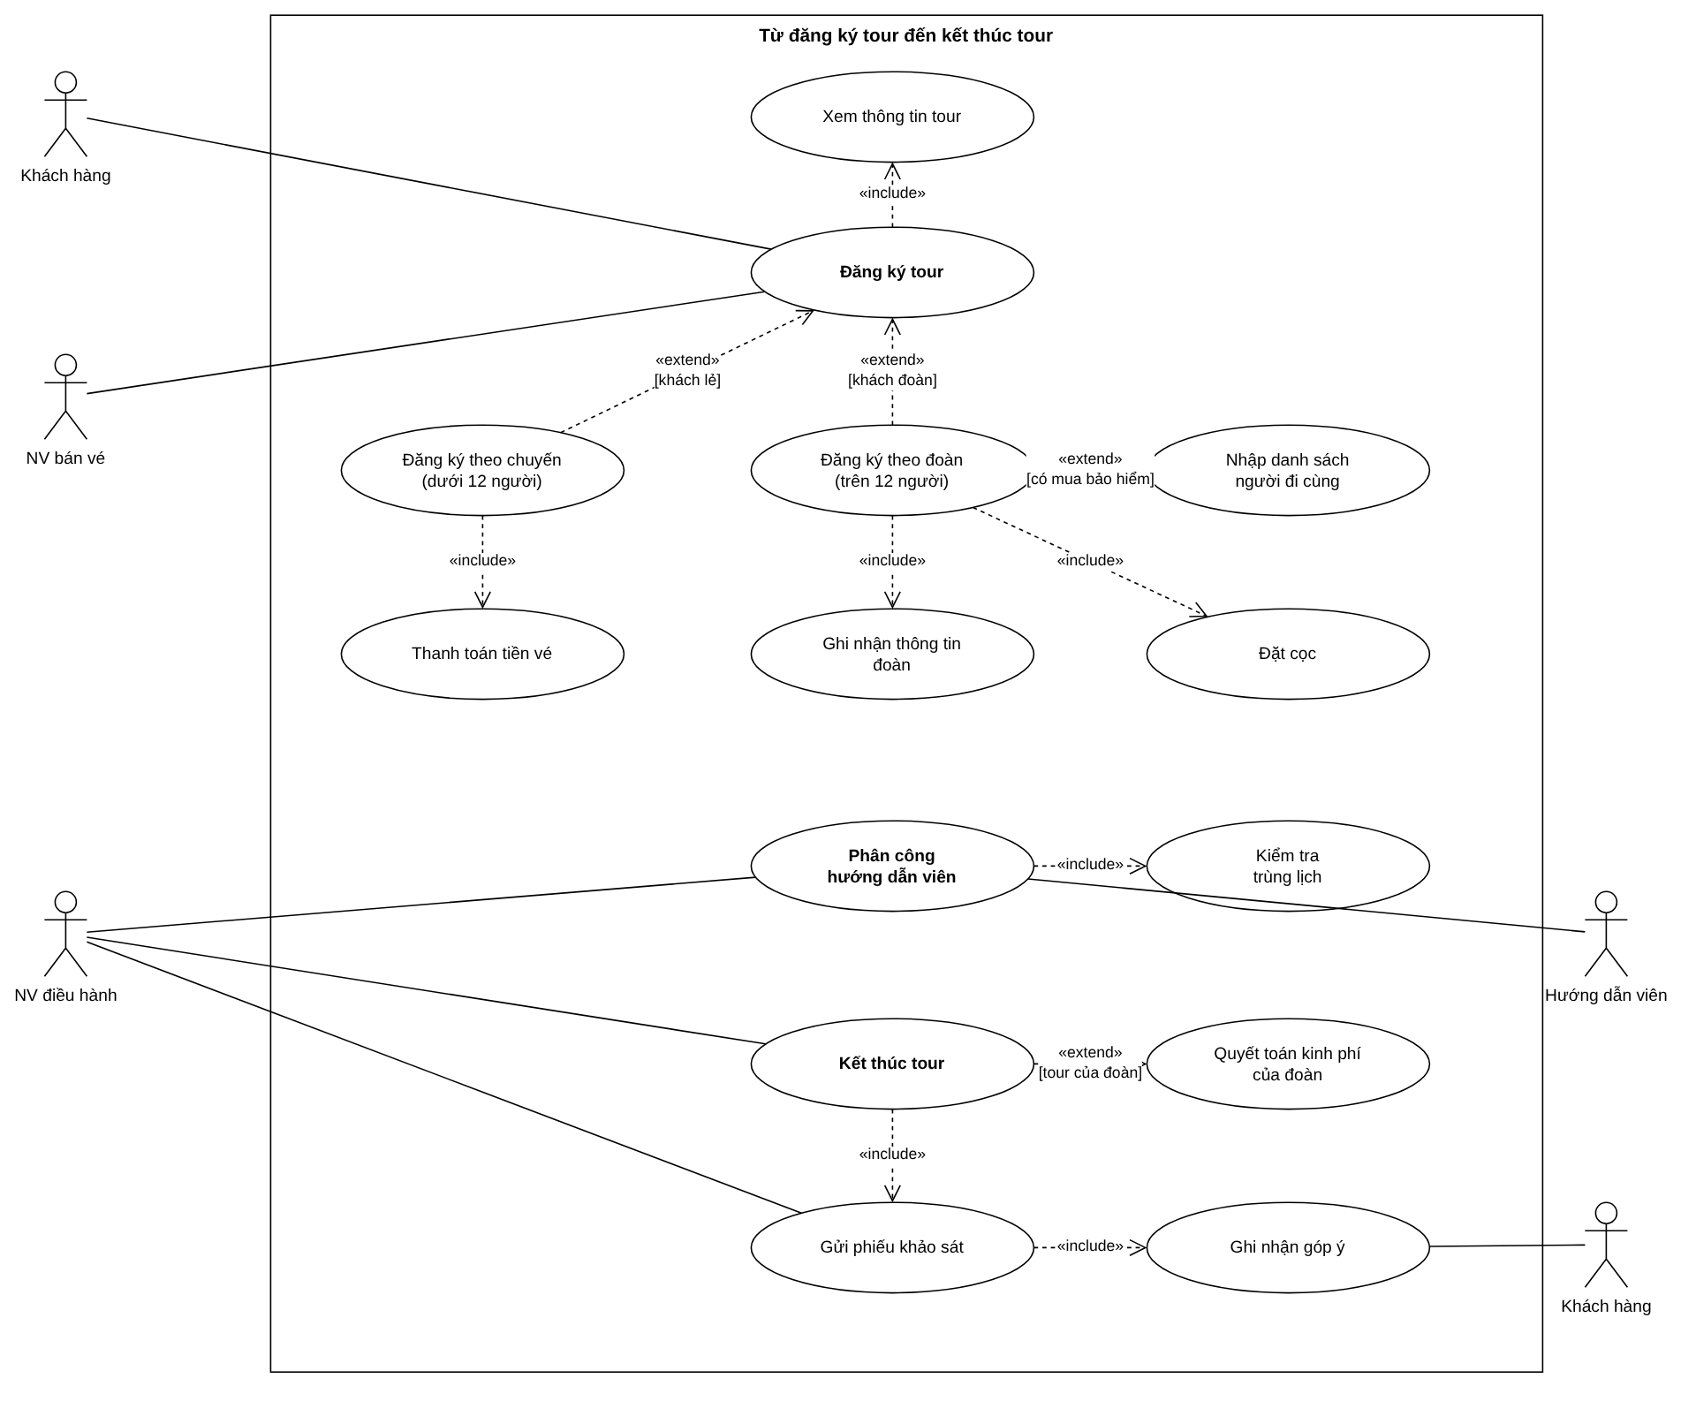
Hình 3. Use Case Diagram phân rã
Use Case | Quan hệ | Mô tả
Xem thông tin tour | include (Đăng ký tour) | Khách xem tour, đơn giá, lịch trình trước khi đăng ký.
Đăng ký theo chuyến | extend (Đăng ký tour) | Khi khách dưới hoặc bằng 12 người. Gồm thanh toán tiền vé.
Đăng ký theo đoàn | extend (Đăng ký tour) | Khi khách trên 12 người. Gồm ghi nhận thông tin đoàn và đặt cọc.
Nhập danh sách người đi cùng | extend (Đăng ký theo đoàn) | Chỉ khi đoàn mua bảo hiểm.
Phân công hướng dẫn viên | Use Case chính | Gồm kiểm tra trùng lịch phân công.
Kết thúc tour | Use Case chính | Gồm gửi phiếu khảo sát; quyết toán kinh phí nếu là tour của đoàn.
Gửi phiếu khảo sát | include (Kết thúc tour) | Gồm ghi nhận góp ý của khách.

Câu 5.
Vẽ Activity Diagram cho Câu 4 ở trên. Lưu lại mô hình với tên file phù hợp.
Activity Diagram có 4 swimlane: Khách hàng, Nhân viên bán vé, Nhân viên điều hành, Hệ thống.
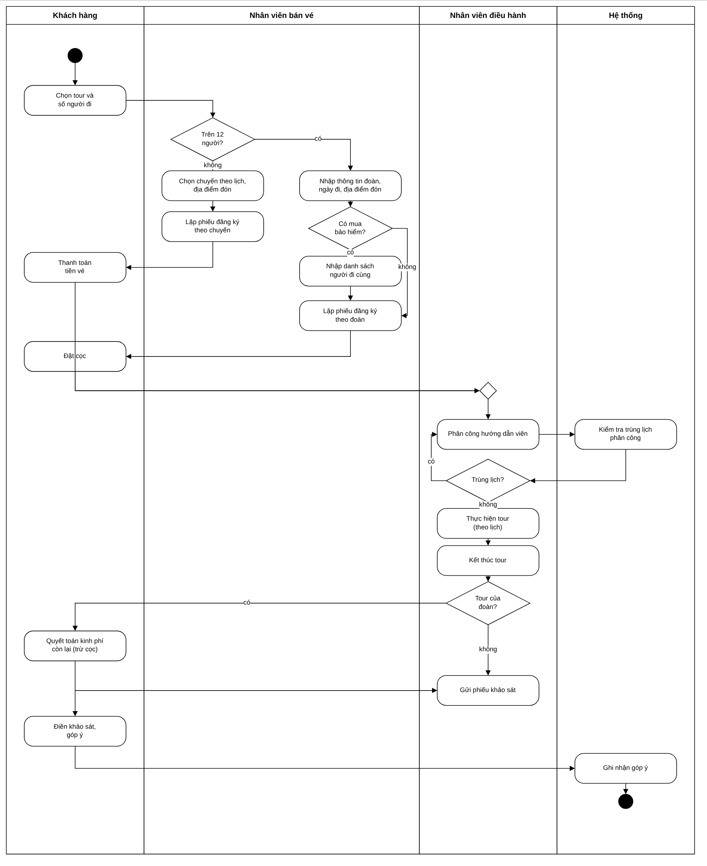
Hình 4. Activity Diagram
- Khách chọn tour và số người: trên 12 người thì đăng ký theo đoàn, ngược lại đăng ký theo chuyến.
- Khách đoàn nhập thông tin đoàn, nếu mua bảo hiểm thì nhập danh sách người đi cùng, sau đó đặt cọc.
- Khách lẻ chọn chuyến theo lịch và thanh toán tiền vé.
- Nhân viên điều hành phân công hướng dẫn viên, nếu trùng lịch thì phân công lại.
- Sau khi tour kết thúc: tour của đoàn quyết toán kinh phí còn lại (trừ tiền cọc), rồi gửi khảo sát và ghi nhận góp ý.

Câu 6.
Vẽ Sequence Diagram cho nghiệp vụ “Lập phiếu đăng ký” tour du lịch theo đoàn.
Sequence Diagram cho nghiệp vụ “Lập phiếu đăng ký” tour du lịch theo đoàn (Boundary - Control - Entity).
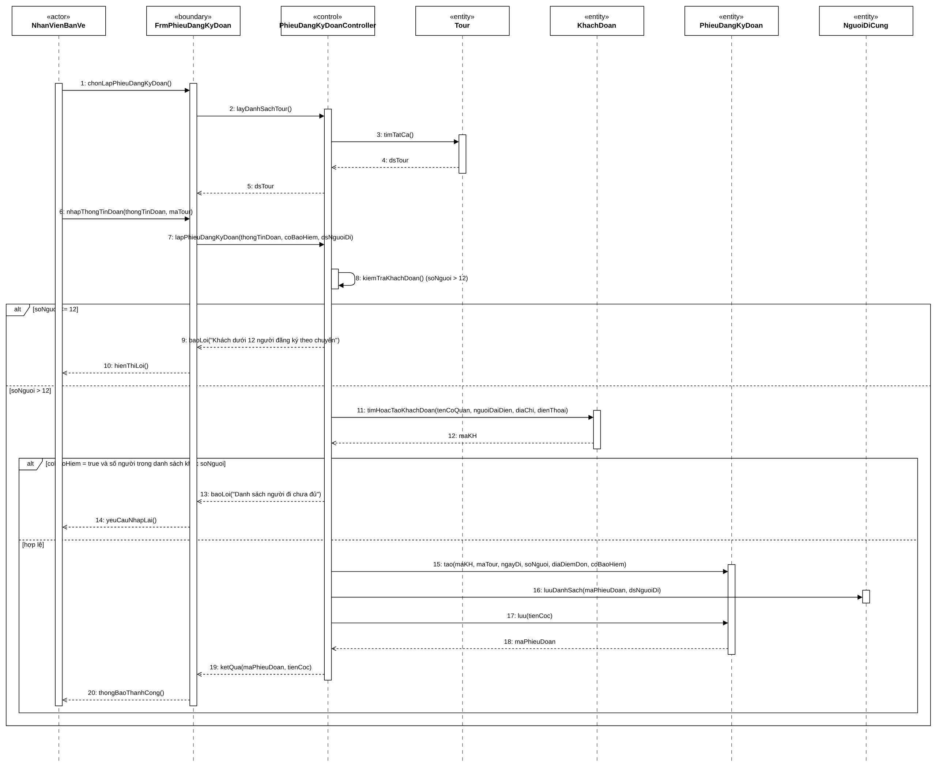
Hình 5. Sequence Diagram
Đối tượng | Vai trò
NhanVienBanVe | Actor lập phiếu đăng ký cho khách đoàn.
FrmPhieuDangKyDoan | Lớp biên: nhập thông tin đoàn, danh sách người đi, hiển thị kết quả.
PhieuDangKyDoanController | Lớp điều khiển: kiểm tra số người, danh sách bảo hiểm, điều phối lưu.
Tour, KhachDoan, PhieuDangKyDoan, NguoiDiCung | Lớp thực thể ở Câu 1.

Trường hợp lỗi: số người không lớn hơn 12 (phải đăng ký theo chuyến), hoặc có mua bảo hiểm nhưng danh sách người đi không đủ số người.

